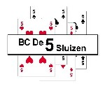organiseert ook dit jaar

op iedere donderdagavond

vanaf 19.30 tot 22.30 uur

vanaf 5 juni t/m 28 augustus

de traditionele

Zomerav**o**ndbridge 2025

[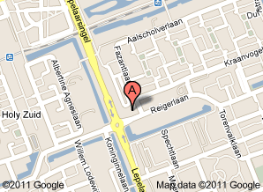](http://maps.google.nl/maps?hl=nl&ie=UTF8&q=de+bijenkorf+vlaardingen&fb=1&gl=nl&hq=de+bijenkorf&hnear=Vlaardingen&cid=0,0,10736386470397269104&ll=51.931525,4.352281&spn=0.005425,0.013754&t=h&z=16&iwloc=A&ved=0CBMQpQY&sa=X&ei=Hza7TZMkgf869rGdjgU)Locatie: Ontmoetingscentrum

De Bijenkorf

Reigerlaan 100

Vlaardingen-Holy

De Bijenkorf beschikt over een aangename speelruimte, hanteert lage consumptieprijzen en heeft uitstekende parkeermogelijkheden.

Er wordt in principe in minimaal twee lijnen gespeeld :

een lijn voor gevorderden en een recreanten- of beginnerslijn.

Voor elke lijn is een prijs (je) beschikbaar.

De uitslagen zijn te volgen op [www.nbbportal.nl/club/22035](http://www.nbbportal.nl/club/22035) en de meesterpunten worden toebedeeld volgens de geldende NBB-schaal.

De kosten zijn € 6 per paar.

Voor vragen of nadere informatie: bel 06 38617185.

Wij verwelkomen u graag op onze Zomeravondbridge! We starten om 19.30 uur

**Inschrijven tot 10 minuten voor aanvang !!!!!**